Исследование и моделирование динамики потерь тепла

А.С. Дьяченко, Н.Н. Руденко
Академия строительства и архитектуры Донского государственного технического университета, Ростов-на-Дону
Аннотация: В статье приведена разработанная математическая модель для анализа динамики тепловых потерь. Обосновывается влияние массивности ограждающих конструкций на распространения теплового потока. Разработанная модель дает возможность оценить, как изменяется тепловая нагрузка системы отопления рассматриваемого помещения в течение времени. Анализ динамики изменение тепловой нагрузки может помочь в выборе способа регулирования теплоотдачи отопительных приборов.
Ключевые слова: динамика теплопотерь, конструкции разной массивности, диапазон регулирования, тепловая нагрузка, амплитуда колебания.

В строительстве коттеджей и многоквартирных домов применяют различные типы систем отопления, которые имеют множество способов регулирования тепловой нагрузки. Тепловая нагрузка систем отопления определяется расчетным способом при стационарных значениях температур внутреннего и наружного воздуха.
Однако в реальных условиях значение температуры наружного воздуха изменяется во времени, соответственно изменится и тепловая нагрузка отапливаемого помещения.
Наружные ограждения помещений могут быть массивными непрозрачными (стены, перекрытия) и лучепрозрачными (окна, фонари). Через массивные ограждения внешние тепловые воздействия передаются уменьшенными по величине и с запаздыванием во времени. Через лучепрозрачные ограждения тепло непосредственно проникает и уходит практически без запаздывания во времени [1].
Для поддержания расчетной температуры внутреннего воздуха, необходимо регулировать теплоотдачу от нагревательных элементов. В настоящее время для регулирования теплоотдачи нагревательных приборов используют специальные терморегулирующие устройства. В терморегулирующих устройствах используются жидкостные и газоконденсатные термостатические головки. Компания «Danfoss» информирует, что в России доля продаж термостатов с газоконденсатным заполнением составляет 80%, с жидкостным – 20%. Основной причиной активного продвижения на рынке является утилизация тепла на 10% и высокой скоростью реакции срабатывания терморегуляторов [2]. Регулировать теплоотдачу системы можно и ручным способом, регулировочными вентилями. Но окончательный выбор способа регулирования зависит от того как изменяются тепловые потери помещения.
Исследований о динамике тепловых потерь достаточно мало и практически нет. Основой целью данной исследовательской работы, является анализ динамики тепловых потерь в помещении с использованием ограждающих конструкций разной массивности.
Для решения данной задачи я применю метод конечных разностей (МКР). Суть метода конечных разностей основан на допущении возможности замены непрерывного процесса изменение температуры скачкообразным как в пространстве, так и во времени. При этом дифференциальные уравнения теплопроводности заменяются уравнениями в конечных разностях[3].
Для расчета был принят конструктивный материал ограждающей конструкции «ПЕНОБЕТОН» так как данный материал позволяет сократить коэффициент теплопроводности и расходы на строительство [4]. Материал принят в расчете с размерами 600х400х250 мм. Толщина ограждающей конструкции δ=400 мм была разбита на 20 равных частей Δx.
Начальное распределение температур в ограждающей конструкции, соответствующее моменту времени Z=0, принимаем равным стационарным условиям теплопередачи. Начальные условия определял по формулам (1,2,3).
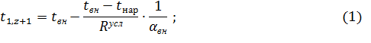
где - расчетная температура внутреннего воздуха равная 20 ; - сопротивление теплопередачи ограждающей конструкции, ; - наружная температура воздуха,; - коэффициент теплоотдачи внутренней поверхности,
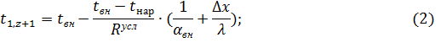
где - расчетная температура внутреннего воздуха равная 20 ,- сопротивление теплопередачи ограждающей конструкции, ;- наружная температура воздуха,; - коэффициент теплоотдачи внутренней поверхности, ; – толщина разбитого слоя равная 0,02 м; -коэффициент теплопроводности,
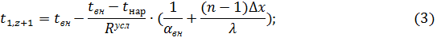
где 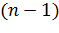 принимаем значение от 2 до 21
Плоскость 1 (внутренняя поверхность стены) рассчитывается по формуле (4).
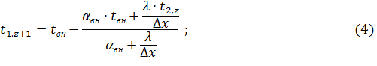
где - температура следующего слоя, плоскости 2.
Плоскость 2-20 определяется как среднее значение предыдущего слоя и следующего.
Так как значения Δz-интервал времени и Δx подобраны, что Δz/Δx² равно 0,5, то формула принимает следующий вид (5).
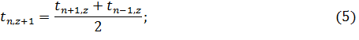
где 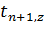- температура следующего слоя; 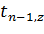-температура предыдущего слоя
Плоскость 21 (наружная поверхность стены) определяем аналогично, как и плоскость 1, формула (6).
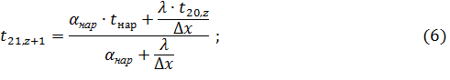
где 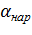- коэффициент теплоотдачи наружной поверхности, ;- наружная температура воздуха изменяемая во времени,; 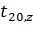-температура 20 слоя
Наружная температура воздуха изменяется по гармонической функции, формула (7).
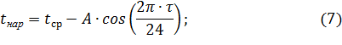
где - температура воздуха наиболее холодной пятидневки, ; -средняя суточная амплитуда температуры воздуха самого холодного месяца, ; -время, час
Изменение температуры наружного воздуха в течение 24 часов, график показан на рис.1.
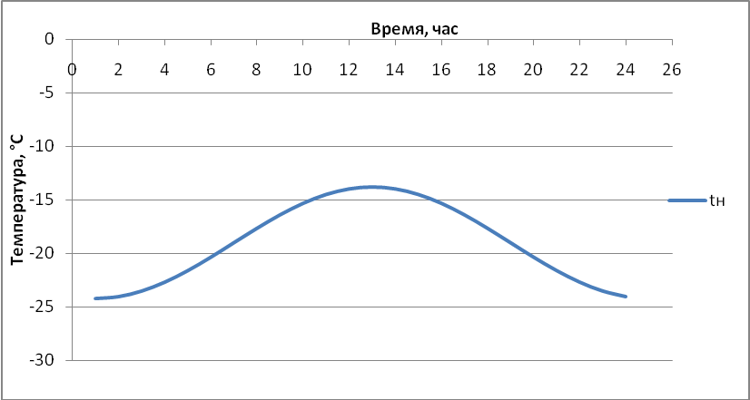
Рис-1. Изменение наружной температуры воздуха, г. Ростов-на-Дону
Расчет распределения температур выполнен в табличной форме. Результат расчета нескольких слоев ограждающей конструкции представлен в таблице 1.
Таблица 1
Распределения температур по толщине ограждающей конструкции.
 | Толщина ограждающей конструкции, м
 | 0 | 0,02 | 0,04 | n-i | 0,38 | 0,4
Время, час
0 | 18,34 | 16,54 | 14,74 | t-i | -20,13 | -23,09
2 | 18,35 | 16,55 | 14,76 | t-i | -20,43 | -22,94
4 | 18,35 | 16,54 | 14,74 | t-i | -19,69 | -21,57
6 | 18,33 | 16,52 | 14,70 | t-i | -18,10 | -19,33
8 | 18,32 | 16,49 | 14,65 | t-i | -16,09 | -16,84
10 | 18,30 | 16,45 | 14,59 | t-i | -14,20 | -14,75
12 | 18,29 | 16,42 | 14,55 | t-i | -12,93 | -13,63
14 | 18,28 | 16,41 | 14,54 | t-i | -12,63 | -13,78
16 | 18,28 | 16,41 | 14,55 | t-i | -13,36 | -15,15
18 | 18,29 | 16,44 | 14,59 | t-i | -14,95 | -17,39
20 | 18,31 | 16,47 | 14,64 | t-i | -16,96 | -19,88
22 | 18,33 | 16,51 | 14,70 | t-i | -18,85 | -21,97
24 | 18,34 | 16,54 | 14,74 | t-i | -20,12 | -23,09
По результатам таблицы 1 были построены линии распределения температур по толщине ограждающей конструкции в течение суток, которые представлены на рис.2.
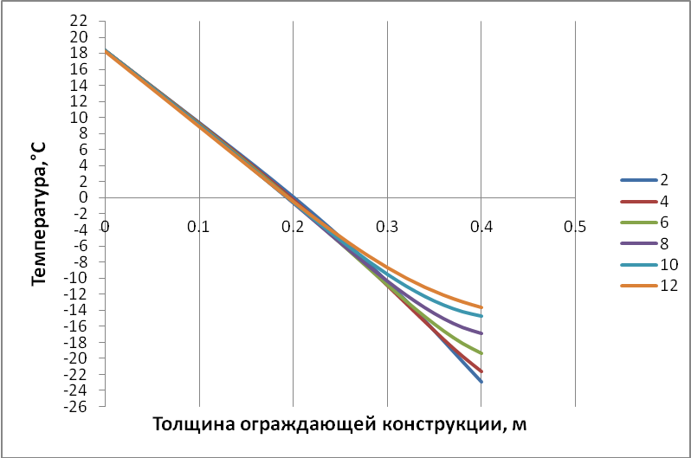
Рис-2. График распределение температуры в ограждающей конструкции
Линии 2-12- Распределение температуры в 2-12 часов соответственно.
На графике 2, колебания температур в основном наблюдается на наружной поверхности ограждающей конструкции. Например, на расстояние 0,32 м от внутренней поверхности температура слоя в 12-00 часов дня равна приблизительно -10 ºC, а в полночь температура равна уже -12 ºC. На внутренней поверхности ограждающей конструкции колебание температуры практически не наблюдается. Изменение в течение суток происходит на 0,1 ºC. Необходимо отметить, что на расстояние 0,04 м от внутренней поверхности стены, температура в 00-00 часов выше, чем в 12-00 дня на 0,2 градуса ºC. Однако температура наружного воздуха в полночь равна -24,15 ºC, а в 12-00 часов дня температура составляет -13,85 ºC.
Проанализировав таблицу 1 и график на рис.2 , можно сделать вывод, что внешние тепловые воздействия передаются с запаздыванием во времени примерно на 12 часов. Это говорит о том, что стена имеет тепловую инерцию и требуется некоторое время для изменения распределения температуры по толщине конструкции [5,9,10].
После решение нестационарной задачи по теплопередачи, определив удельные тепловые потери ограждающей конструкции, появляется возможность построить график изменение тепловых потерь в помещении во времени.
Для расчета динамики тепловых потерь я использовал помещение с одной наружной стеной площадью 13,04 м² . В помещение есть лучепрозрачная не массивная конструкция – это окно. Площадь окна составляет не более 18% от площади стены, что требует СП 50.13330.2012 п.5.11. По результатам выполненного расчета тепловых потерь от окна и ограждающей конструкции были построены графики, которые показаны на рис.3.
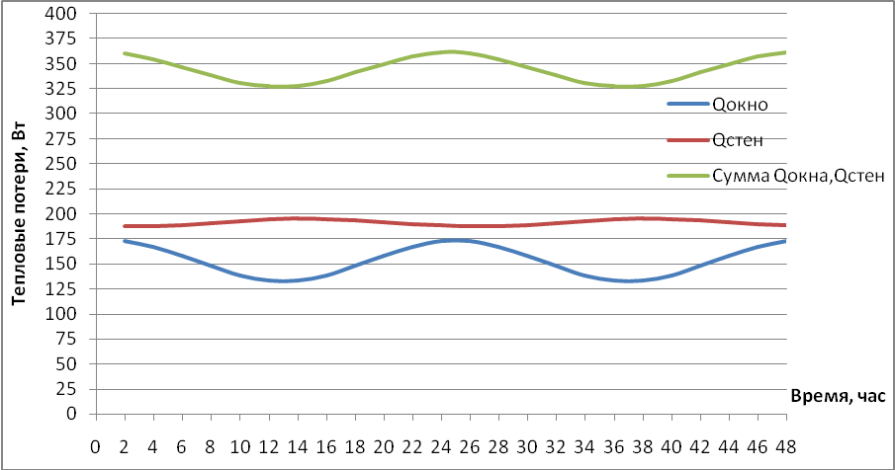
Рис-3. График изменения во времени тепловых потерь в помещение
Q_{окно}- Тепловые потери через окно, Q_{стен} –тепловые потери через стену, сумма Q_{окно,} Q_{стен}- суммарный график.
Смоделировав процесс изменения тепловых потерь, можно сделать вывод, что максимальная тепловая нагрузка на помещение будет в ночь[9]. Амплитуда колебания тепловых потерь окна больше чем у стены примерно на 80% и не запаздывает во времени. Точка максимума у окна примерно в 00-30, когда температура наружного воздуха равна -23,09 °C. У стены точка максимума достигается в 12-00 часов дня, при температуре наружного воздуха равная -13,63 °C. Наружная стена благодаря своей массивности компенсирует уход тепла в ночь, но не значительно.
По результатам построенных графиков, появляется возможность определить глубину регулирования систем автоматики. Диапазон регулирования в данном случае это максимальное и минимальное значение амплитуды колебания потерь тепла относительно средней температуры воздуха, которая равна -19 °C . Отклонения значений теплопотерь от средней расчетной температуры наружного воздуха -19 °C к точке максимума и минимума равна 7%. Система автоматики должна обеспечить этот диапазон регулирования. Динамика теплопотерь приводит к изменению температуры внутреннего воздуха, так как в данном случае колебание составляет 7%, то в помещение переохлаждения и перегрева наблюдаться не будет.

Литература
- В.Н. Богословский. Отопление и вентиляция часть 2 /авт. В.Н. Богословский, В.И. Новожилов, Б.Д. Симаков, В.П. Титов. Москва., Стройиздат, 1976. 439 с.
- С.Г. Никитин, А.Н. Колубков. Группа технической поддержки ЗАО «Данфосс» АВОК №5 , 2005 г. 5 с.
- Численные методы в системах ОВиК. Методические указания. сост. к.т.н, доц. Руденко Н.Н., к.т.н, доц. Фурсова И.Н. / Ростов н/Д: Рост.гос.строй.ун-т, 2009 г. 16 с.
- Невский, М.И. История развития газабетона / В.А. Невский, М.И. Оглобин.// Инженерный вестник Дона,2013,№4. URL: ivdon.ru/uploads/article/pdf/R_75_Nevsky.pdf_2099.
- Руденко, Н.Н. Влияние нестационарных тепловых условий на определение термического сопротивления ограждения / Н.Н. Руденко, И.Н. Фурсова.// Инженерный вестник Дона, 2013,№4. URL:ivdon.ru/uploads/article/pdf/R_84_Rudenko.pdf_2079.pdf
- В.Н. Богословский. Тепловой режим здания – М.: Стройиздат, 1979.-248 с.
- Е.Г. Малявина. Теплопотери здания. Справочное пособие. Москва «АВОК-ЭКСПРЕСС», 2007 г. 265 с.
- Руденко Н.Н., Волошановская И.Н., Влияние массивности на максимальный тепловой поток. Материалы Международной научно-практической конференции «Строительство-2001». Ростов н/Д. РГСУ, 2001-87 с.
- A. Bhatia. Heat Loss Calculations and Principles ,M04-003 Continuing Education and Devekopment, NY. 52 p.
- Hans U. Fuchs. The Dynamics of Heat: A Unified Approach to Thermodynamics and Heat Transfer. 734 p.

References
1. V.N. Bogoslovskij. Otoplenie i ventiljacija chast' 2 [Heating and ventilation part 2] avt. V.N. Bogoslovskij, V.I. Novozhilov, B.D. Simakov, V.P. Titov. Moskva., Strojizdat, 1976. 439 p.
2. S.G. Nikitin, A.N. Kolubkov. Gruppa tehnicheskoj podderzhki ZAO «Danfoss» AVOK №5 , 2005 g. 5 p.
3. Chislennye metody v sistemah OViK. Metodicheskie ukazanija.[ Numerical methods in HVAC systems. Methodical instructions] .sost. k.t.n, doc. Rudenko N.N. , k.t.n, doc. Fursova I.N. Rostov n/D: Rost.gos.stroj.un-t, 2009 g. 16 p.
4. Nevskij, M.I, Nevskij, V.A. Oglobin. Inženernyj vestnik Dona (Rus), 2013, №4. URL:ivdon.ru/uploads/article/pdf/R_75_Nevsky.pdf_2099.pdf
5. N.N. Rudenko, I.N. Fursova. Inženernyj vestnik Dona (Rus), 2013, №4. URL:ivdon.ru/uploads/article/pdf/R_84_Rudenko.pdf_2079.pdf
6. V.N. Bogoslovskij. Teplovoj rezhim zdanija [Thermal conditions of the building]. M.: Strojizdat, 1979. 248 p.
7. E.G. Malyavina. Teplopoteri zdaniya. Spravochnoye posobiye. [Heat loss of the building. Reference manual]. Moskva «AVOK-EKSPRESS», 2007 g. 265 p.
8. Rudenko N.N., Voloshanovskaya I.N., Vliyaniye massivnosti na maksimal'nyy teplovoy potok. [The influence of massiveness on the maximum heat flux] Materialy Mezhdunarodnoy nauchno-prakticheskoy konferentsii «Stroitel'stvo-2001». Rostov n/D. RGSU, 2001-87 p.
9. A. Bhatia. Heat Loss Calculations and Principles ,M04-003 Continuing Education and Devekopment, NY. 52 p.
10. Hans U. Fuchs. The Dynamics of Heat: A Unified Approach to Thermodynamics and Heat Transfer. 734 p.

